《操作系统》第1章作业 2023.9.30

大数据2101班 李嘉鹏 U202115652

-----------------------------------------------------------------

1-1

存储程序式计算机也就是冯诺依曼计算机体系结构。其特点是：采用顺序过程计算模型，具有判断能力和自动连续运算能力，特点是集中顺序过程控制（也就是计算机根据程序设定的顺序依次执行每一个操作，机器各部件的工作由CPU集中管理和指挥）。在结构上，存储程序式计算机包括中央处理器（CPU）、存储器和输入/输出设备，所有单元均通过总线连接。

1-5

多道程序设计技术是指在计算机主存中同时存放几道相互独立的程序，它们在操作系统控制之下，相互穿插运行。当某道程序因某种原因不能继续运行下去时（如等待外部设备传输），操作系统便将另一道程序投入运行，这样可以使CPU和外部设备尽可能地并行操作，从而提高计算机的使用效率。

多道程序运行的特征有3点：

①多道：计算机主存中同时存放几道相互独立的程序；

②宏观上并行：同时进入系统的几道程序都处于运行过程中，即它们都开始运行，但都未运行完毕；

③微观上串行：从微观上看，主存中的多道程序轮流或分时占有处理机，交替执行。

1-6

分时技术，就是把处理机时间划分成很短的时间片（如几百毫秒）轮流地分配给各个用户程序使用，如果某个用户程序在分配的时间片用完之前还未完成计算，该程序就暂停执行，等待下一轮继续计算，此时处理机让给另一个用户程序使用。

1-7

操作系统是核心系统软件，负责计算机系统软、硬件资源的分配和使用；控制和协调并发活动；提供用户接口，使用户获得良好的工作环境。

操作系统的主要特性有三点：①并发；②共享；③不确定性。

1-9

（1）

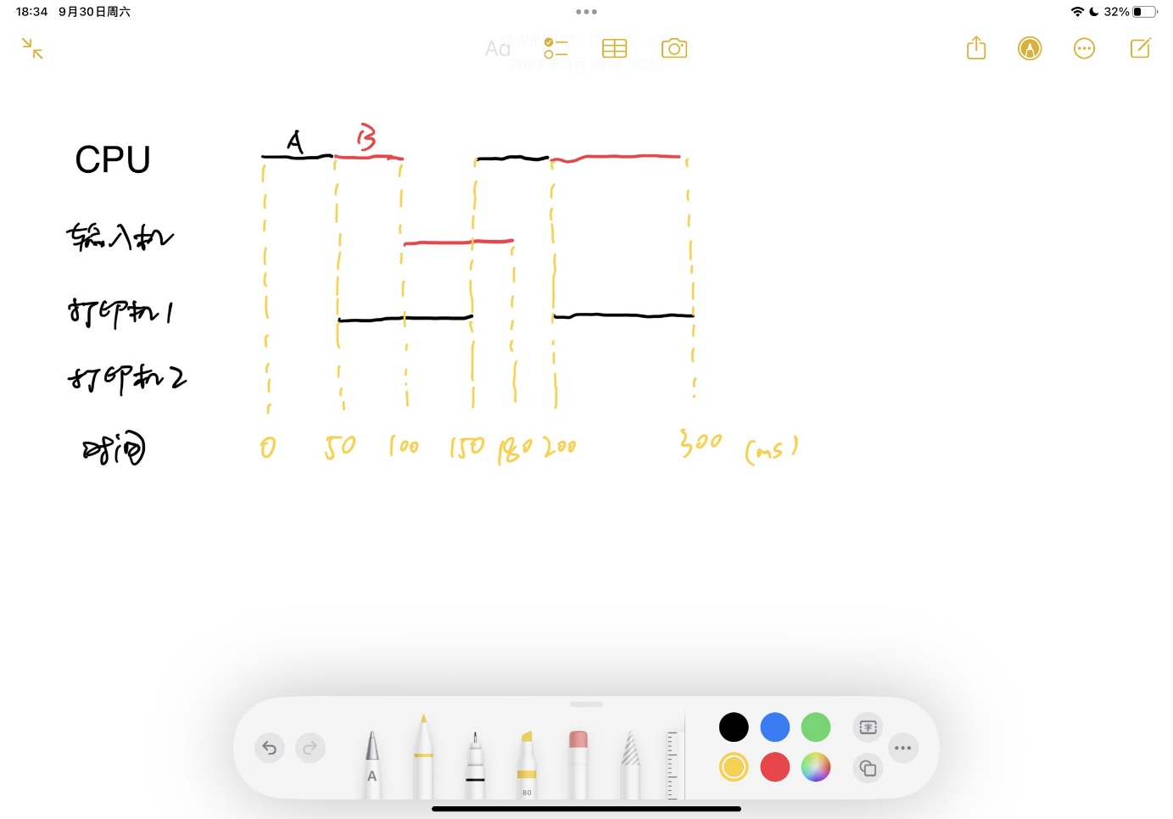

（2）CPU有空闲等待，在100~150ms时间范围内等待，这是因为该时间范围内程序A在打印信息，而程序B正在使用输入机输入数据，均没有使用到CPU。

（3）有等待现象，在180~200ms时间范围内等待。